Intitulé de la bonne pratique :  Changer le monde avec style | Contact : Lisa Bläckt  Nom: CorneliaSun  Adresse: Sankt Eriksgatan 63B, 112 34 Stockholm  Mail: info@corneliasun.se
Domaine concerné:  Bonne Pratique - Général  Bonne Pratique - Collecte  Bonne Pratique - Valorisation | Bonne Pratique - Vente  Bonne Pratique - Sensibilisation

Contexte de mise en œuvre (territoire, point de départ,... ..)
Cornelia Sun est une marque lifestyle qui a été lancée à l'été 2014 dont le concept, derrière ce label coloré, est la responsabilité durable et la considération globale. Ce collectif coloré est conçu en Suède, fabriqué au Népal et créé par deux sœurs qui trouvent une véritable satisfaction en transformant diverses sources d'inspiration en vêtements écologiques exclusifs. Le design envoûtant est le résultat d'une combinaison élaborée d'impressions, d'un mélange d'énergies où la nature sauvage atteint un sentiment de paix - un hommage à la Terre Mère et à tout son peuple.

Cornelia Sun est souvent réputée pour ses kimonos colorés et surdimensionnés au style bohème et aux touches à la fois élégantes et ludiques. Les sœurs à l'origine de ce mouvement conscient pensent que ces vêtements exclusifs doivent être abordables, durables et être un moyen pour vous de vous exprimer. Chaque pièce est unique, fabriquée à partir de textiles recyclés qui étaient auparavant portés en saris par les femmes d'Asie de l'Est. Chaque collection raconte une histoire et les souvenirs et les expériences de ses deux sœurs se trouvent à l'intérieur de ces fils. L'aspiration de cette ligne de vêtements est que vous prolongiez son voyage et deveniez un co-créateur.
Habillez-vous pour le changement et n'oubliez jamais - ce qui nous rassemble est plus puissant que ce qui nous divise

Pratique, méthode d'intervention et objectifs de l'approche
BOUCLER LA BOUCLE
Notre mission est de boucler la boucle dans tout ce que nous faisons. Pour nous, il est important de donner de l'amour en retour à la Terre Mère et à son peuple. Tous nos modèles sont fabriqués à partir de matériaux que les femmes portaient auparavant comme les saris traditionnels en Asie de l'Est. Notre amour pour cette région est profond et pur et nos cœurs sont toujours liés aux lieux que nous avons visité et aux gens que nous avons rencontrés. Tous nos vêtements proviennent de cette partie du monde et c'est ici que les premiers chapitres ont été écrits. Il est temps pour nous de redonner - et d'écrire l'histoire en créant un avenir pour tous

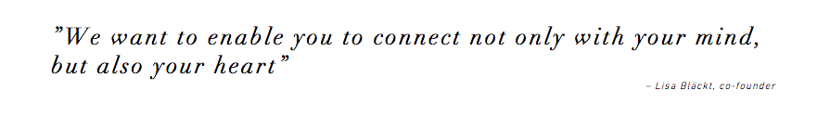
Nous savons qu'il y a beaucoup de choses qui pourraient avoir besoin de soutien et, bien sûr, nous aimerions vous aider dans toutes ces différentes catégories. Le fait est que l'énergie circule là où l'attention va et que nos cœurs chantent pour nos sœurs du monde entier. À maintes reprises, nous constatons que lorsque les femmes réussissent, les communautés réussissent. Dans ce contexte, notre objectif principal est de soutenir les initiatives qui visent à autonomiser les femmes. Les projets avec lesquels nous travaillons sont mis en avant par nos incroyables partenaires. Pour nous, il est important que nous ayons un aperçu complet des projets que nous soutenons et nous voulons y participer nous-mêmes pour nous assurer qu'ils correspondent à notre volonté. Nous ne travaillons en partenariat qu'avec des organisations qui sont en accord avec nos valeurs fondamentales en matière d'impact pour financer des projets durables qui responsabilisent les communautés et créent un véritable changement durable. L'éducation et le transfert de compétences sont donc au cœur de chaque programme que nous finançons. Notre engagement a une approche holistique et couvre à la fois les aspects physiques, sociaux, financiers et spirituels. Notre engagement est toujours enraciné localement et nous ne nous associons qu'avec des organisations apolitiques et non-religieuses ayant des ambitions à long terme. Nous sommes convaincus que plus il y a d'amour, plus l'impact est grand.

Résultats (impacts sur le public, le territoire, ...)  QUE FAIT-ON EN INDE  Depuis le premier jour, Cornelia Sun a soutenu une organisation locale à but non lucratif en Inde, l'AVI (en savoir plus). Nous avons choisi de nous associer à cette organisation parce que nous avons participé au projet depuis deux mois (2014). Cette expérience nous a permis d'acquérir le savoir et les connaissances dont nous avions besoin pour faire participer Cornelia Sun au programme. Par-dessus tout, nous savons maintenant que les contributions positives peuvent faire la différence pour les personnes concernées.  AVI est une organisation gérée principalement par des bénévoles et basée dans un petit village du nord de l'Inde appelé Sikar. L'objectif principal est d’apporter un développement personnel, de la sécurité et du plaisir dans nos programmes qui sont inclus dans les projets pour les différents domaines. Le développement durable d'une communauté ou d'une société avec la famille pourrait être réalisé sur la base du fait qu'il n'existe aucun outil de développement plus efficace que l'autonomisation des femmes. Dans cette partie de l'Inde, les femmes n'ont souvent pas de revenus et restent donc dépendantes de leur famille pour leur subsistance, et c'est la principale raison pour laquelle elles ne jouissent pas des mêmes droits. Les femmes sont également victimes de violence familiale parce qu'elles ont un accès limité aux différentes ressources et aux opportunités d'emploi importantes. L'autonomisation peut aider les femmes à mener une vie digne et à se protéger de la violence domestique. Et c'est ici que vous intervenez.  S'HABILLER POUR ELLE  Le programme de volontariat en Inde, tel que proposé par AVI pour l'autonomisation des femmes, a pour but d'aider les femmes à devenir autonomes. Ces femmes dans ce domaine sont nées dans une communauté pauvre et sont traitées avec peu de respect et d’égard par les autres membres de la société ainsi que par les autorités publiques. Elles sont privées des droits fondamentaux et n'ont jamais pu aller à l'école dans leur jeunesse. Pour s'assurer que Cornelia Sun soutient régulièrement les jeunes filles et les femmes, chaque achat compte. Sur la base de nos revenus, nous avons contribué avec un soutien financier pour permettre à AVI d'embaucher des enseignants qui peuvent enseigner l’hindi et aider les volontaires dans leur travail quotidien. Lorsque vous vous habillez dans votre pièce d’art imprimé unique, vous donnez automatiquement aux femmes du village l'occasion d'apprendre à écrire et à compter, ainsi que l'occasion de développer leurs propres compétences créatives en leur fournissant du matériel pour la couture et la fabrication de bijoux. Par-dessus tout, nous sommes fiers d'annoncer qu'AVI (2015) a terminé les travaux d'une pension de famille construite uniquement pour les filles, ce qui donnera à nos sœurs du monde entier la possibilité de se concentrer pleinement sur leurs études. La mission est d'encourager les filles à s’investir dans leur droit à l'éducation et de leur donner les moyens de réaliser leurs rêves. | Public cible:  Les femmes du monde entier, à la fois pour s'habiller dans des vêtements adaptés et pour les femmes des régions du monde qui peuvent se sortir de la pauvreté.  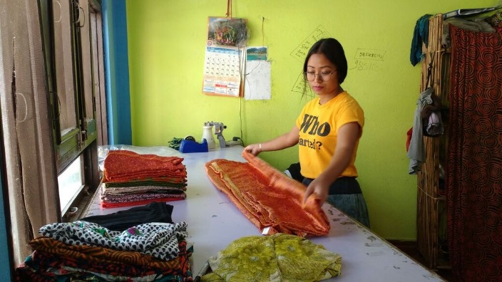  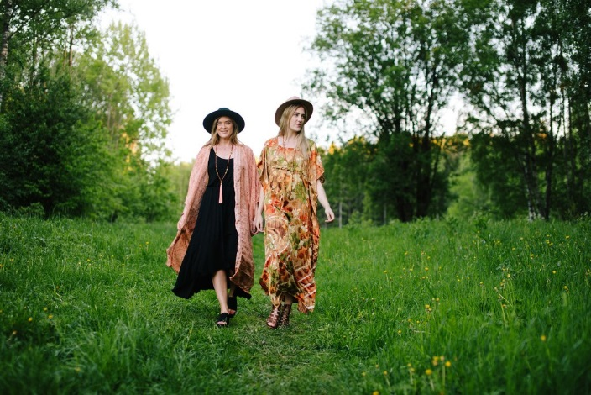
Perspective d’utilisation et dissémination :
Une initiative à la fois pour la mode et pour les femmes dans une perspective féministe

